

**INSTITUTO POLITÉCNICO DE BEJA**

**Escola Superior de Tecnologia e Gestão**

**Licenciatura em Engenharia Informática**

Tecnologias para a Web e Ambientes Móveis

Projeto da Disciplina / Fase de Implementação

Ano Letivo: 2018-2019 / 2º semestre / 2º Ano

Elaborado por:

Hugo Alexandre/18544

Docente:

Luís Bruno

Beja, 14 de Julho de 2019

**Índice**

**1.** **Introdução** 3

**2.** **Decisões Globais de Implementação** 3

**3.** **Decisões de Implementação Específicas** 13

**4.** **Tarefa 1** 14

**5.** **Tarefa 2** 16

**6.** **Avaliação das Interfaces / Testes com Utilizadores** 18

**7.** **Guião** 19

**8.** **Métricas e avaliação dos testes** 19

**9.** **Conclusões Finais** 23

# **Introdução**

Nesta fase de projeto trabalhamos com a realização do website em forma funcional e nesse presente relatório vamos informar como foi executado o trabalho as tecnologias usadas, o porquê, alterações, uso de bibliotecas e funcionalidades.

Além disso na fase de construção funcional, poderemos ver que algumas visualizações/aparência e estética do website para o modelo não funcional, sofreram leves alterações para comportar de forma mais clara e nítida para o utilizador.

Dentro de uma última conversa também com o utilizador, a saber, o empresário, temos um feedback positivo com relação ao uso e essas mudanças, além de outras funcionalidades pedidas e pequenas modificações para uma melhor gestão, sempre seguindo o primeiro desenho não funcional.

Também já visando o funcionamento em caráter real para o futuro, elaboramos o mesmo com código e funções minimizadas, simples, com extrema facilidade de uso e manutenção por quaisquer pessoas que seja.

Após ter realizado a fase de análise e desenho do sítio web, apresenta-se nesta fase a implementação do projeto, ou seja, o seu protótipo funcional.

A fase anterior do projeto consistia no desenho não funcional e análise de 4 tarefas, nomeadamente:

-T1 (administrador) - Acesso e gestão do administrativo (cadastro de clientes);

-T2 (cliente) – Acesso e pedido do cliente (compra de produtos);

-T3(entregador) – Confirmação de entrega do pedido;

-T4(administrador) - Inquérito de avaliação dos serviços da empresa.

Assim, fica aqui definida as 2 tarefas desenvolvida e que ficaram registrada neste projeto, assim como parte de apresentação do website e da empresa como meio de informação e divulgação para clientes e novos clientes, segue as implementações nesta fase do projeto:

-T2 (cliente) – Acesso e pedido do cliente (compra de produtos);

-T4 (administrador) - Inquérito de avaliação dos serviços da empresa.

# **Decisões Globais de Implementação**

* **Tecnologias**

Buscando informações de melhores padrões e elaboração de website, resolvemos utilizar tecnologias, como HTML5, BOOTSTRAP, JAVASCRIPT, JQUERY, JSON, CSS, sendo essas tecnologias mais usadas e podendo acessar bibliotecas on-line, além de colocar ficheiros local para edições, criações de novas funcionalidades, regras e formatações conforme a necessidade. Fiz um estudo de nomenclaturas, classes, id, regras, condições, formatações e padrões e por isso resolvi utilizar as bibliotecas principais on-line, podendo assim de forma rápida e objetiva, receber automaticamente as atualizações por padrão realizada e as que fossem especificas para determinados eventos no website disposto, estarão em biblioteca local.

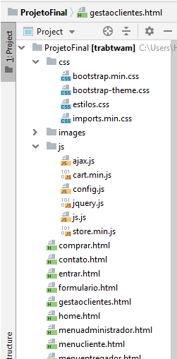

* Na Implementação do layout busquei utilizar de forma responsive o jQuery e bootstrap já com seu padrão de visualização e adaptação para vários modelos e tamanhos de telas, utilizando a versão minimizada da biblioteca que já disponibiliza todas as funcionalidades, classes e regras esperadas e pronta para os incrementos, assim como elaboração de novas regras, alterações e demais. A versão do bootstrap utilizada é Bootstrap v3.0.3 e a jQuery é a versão v3.3.1

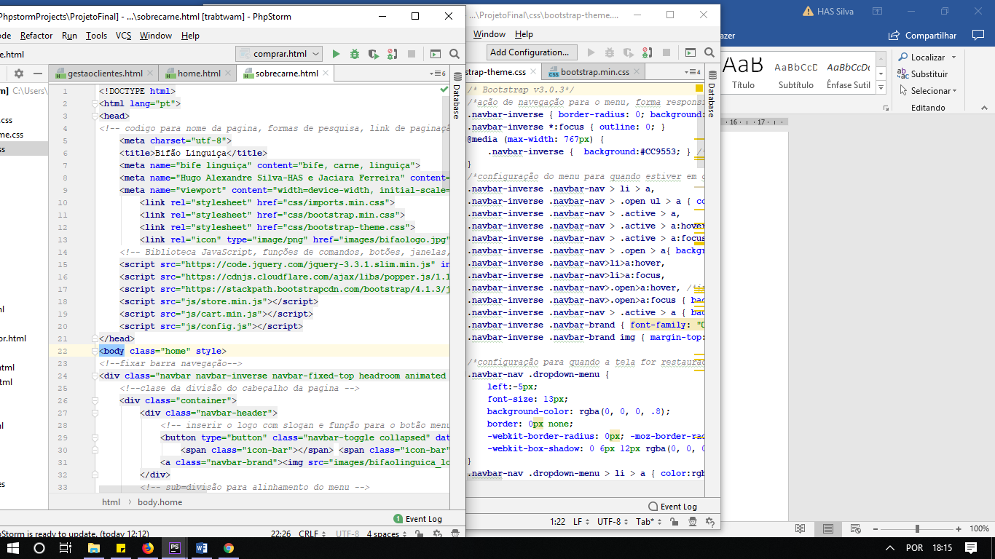

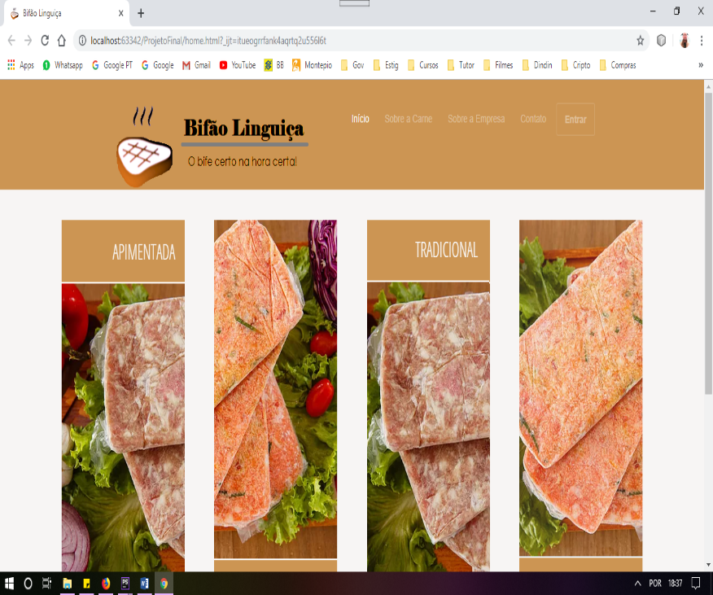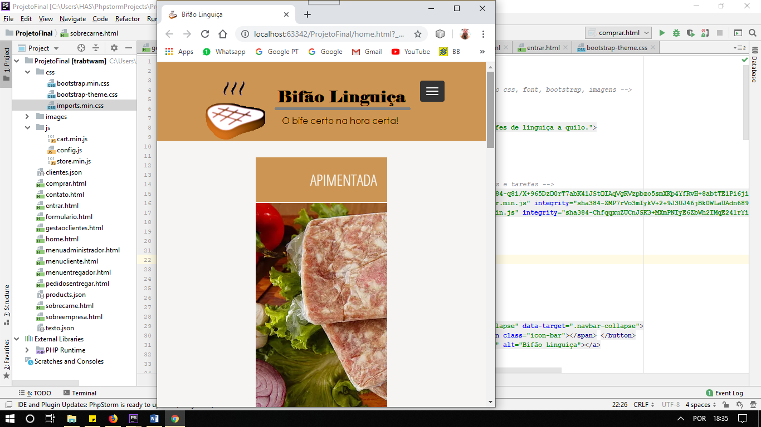

* As bibliotecas do JavaScript foi em principal a jQuery para adequação e funcionalidade dos botões, menu, tela e assim como o próprio JavaScript, também por ser a versão minimizada, a execução e mais rápida e leve. Versão do jQuery code.jquery.com/jquery-3.3.1.slim.min.js.

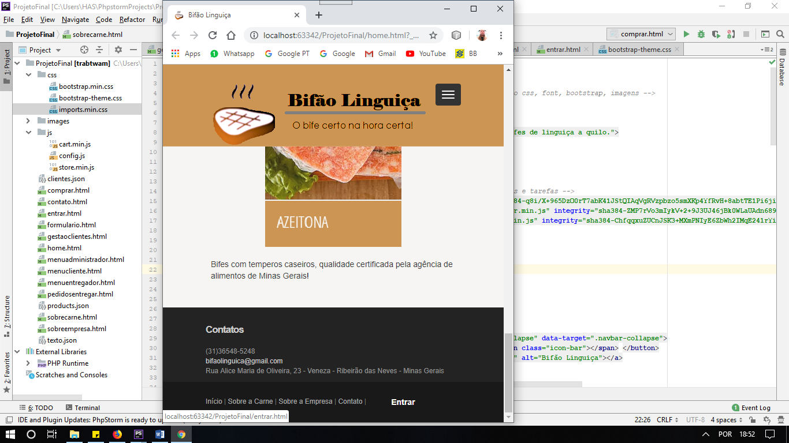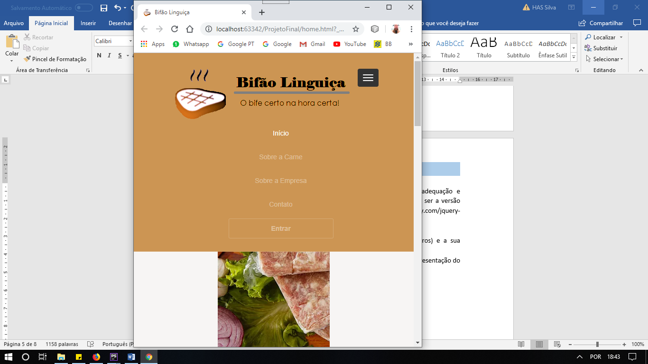

* Identificação dos **ficheiros utilizados** (.html, .css, .js, .json, .txt entre outros) e a sua hierarquia, poderemos ver pela imagem abaixo a variedade de tecnologias usadas e a separação por pastas e identificação conforme as boas práticas estudadas e apontadas por vários tutoriais de ensino e portais como o W3S e DEVMEDIA, por exemplo.

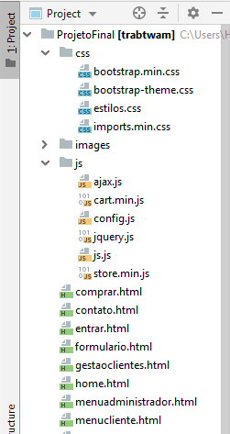 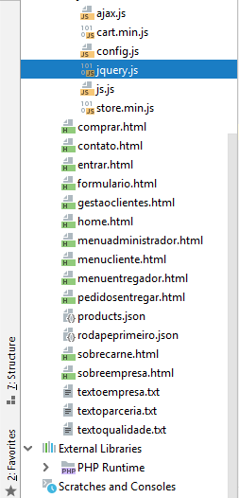

* A utilização da ferramenta JSON ficou por parte do rodapé do formulário de qualidade, a saber o inquérito de avaliação do cliente para com o serviço de entrega prestado e para a lista e apresentação dos produtos.
* Utilizei dentro da página função de jQuery, JSON, onde será gerado informações e guardada no localStorage, como não temos a princípio acesso a base de dados, o localStorage foi usado como receptor como poderá ver em tela abaixo e código, assim como os parâmetros para o JSON, jQuery e HTML.
* O carrinho de compras e suas funções foram feitas em JavaScript, a saber nos ficheiros, cart e store para quesito de biblioteca e funções padrões.
* Utilizamos em todo entorno da página funções jQuery com apoio do JSON em formato de manutenção mais rápida e dinâmica, como rodapés, textos principiais das páginas de apresentação.

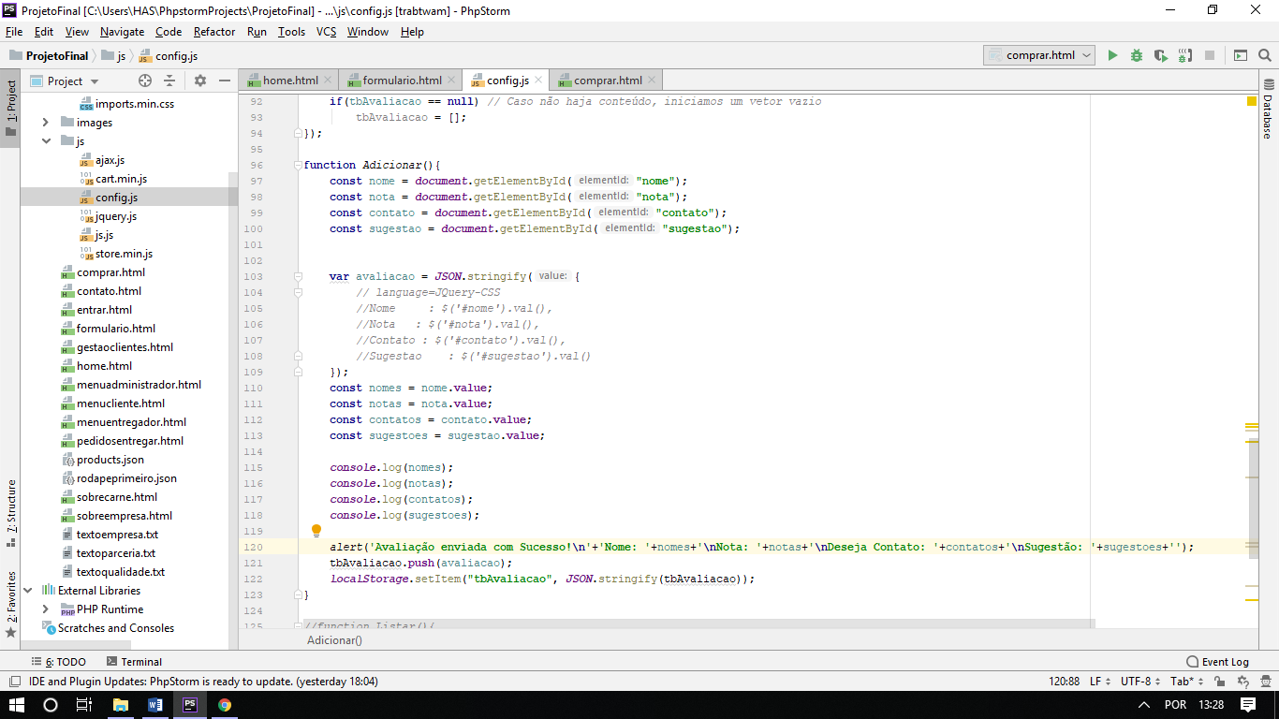

* Os dados do inquérito são gerados e armazenados no localStorage em podem ser acessados em formato JSON, se baseia em um envio da página “cliente” para o servidor onde ele é armazenado e poderá ser acessado, tratado, guardado e utilizado como pesquisa de informações e dados futuramente.

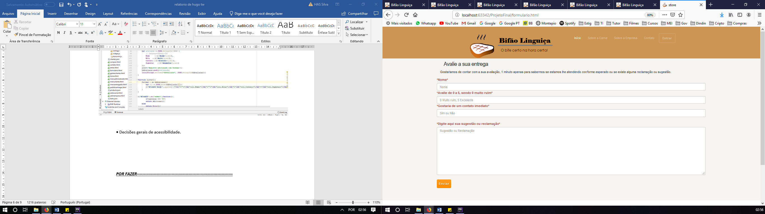

* Após a inserção dos dados o cliente recebe um aviso de concluído e automaticamente retorna para sua tela principal de cliente para continuar a efetuar mais tarefas ou podendo sair do site.

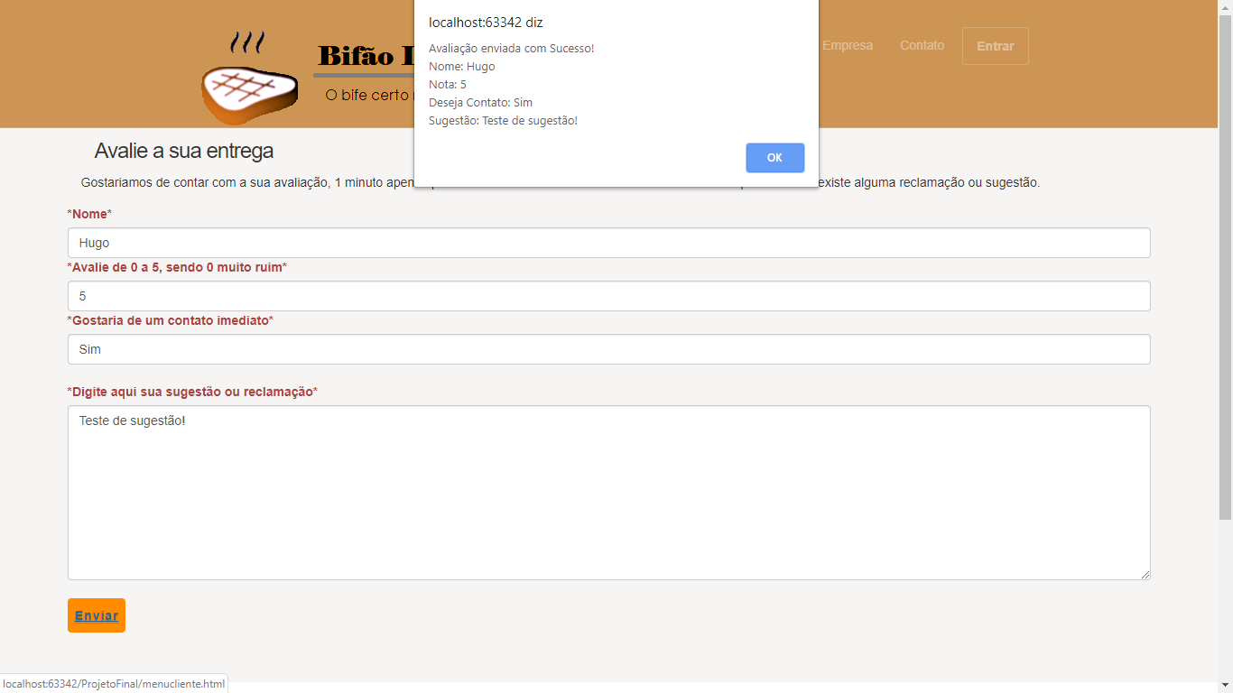

* Utilizei dentro da página função de jQuery, JSON, para listar os produtos da página, sendo assim conforme forem sendo adicionados novos produtos ao ficheiro JSON, automaticamente ele fará upload para a página, já dentro da formatação HTML, CSS e BOOTSTRAP. Conforme tela abaixo demonstrada do código.

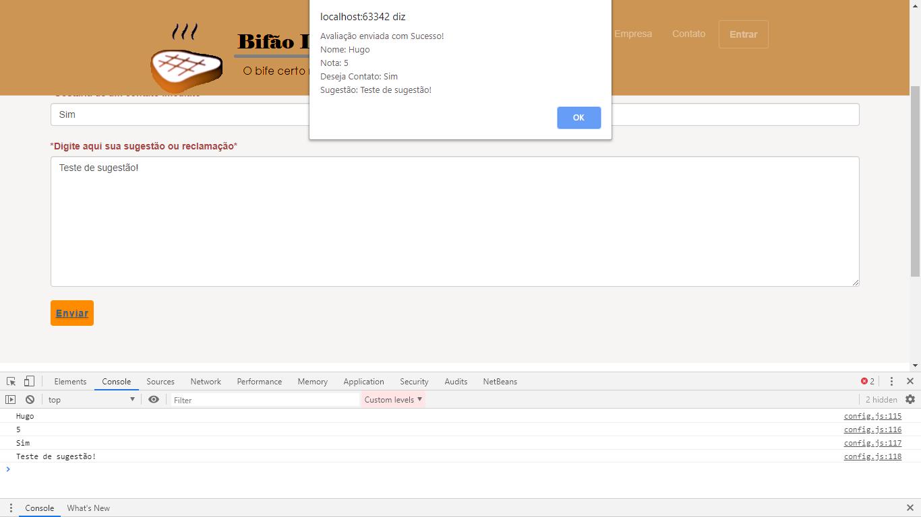

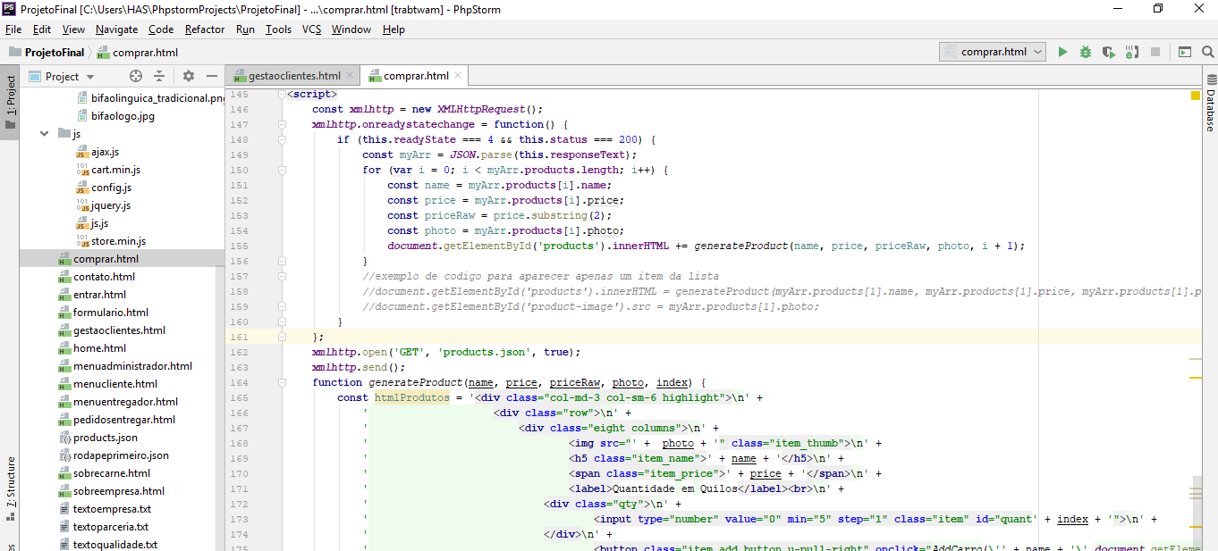

* Na tela do cliente parecerá os produtos listado em forma de colunas e com uma lista de carrinho que compras detalhando o que está sendo adicionado, preço de cada produto e o seu total respectivamente. Código para o carrinho de compras feito em JavaScript conforme tela demonstrada abaixo, utilizando ficheiros cart, store para config e demais ações.

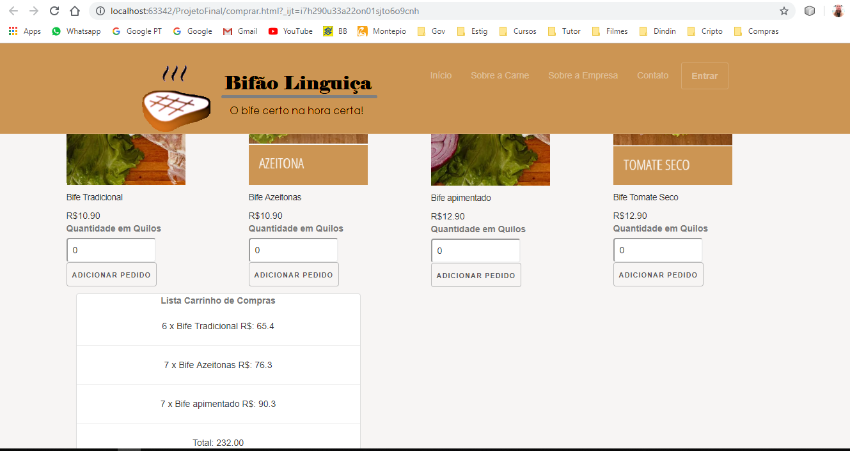

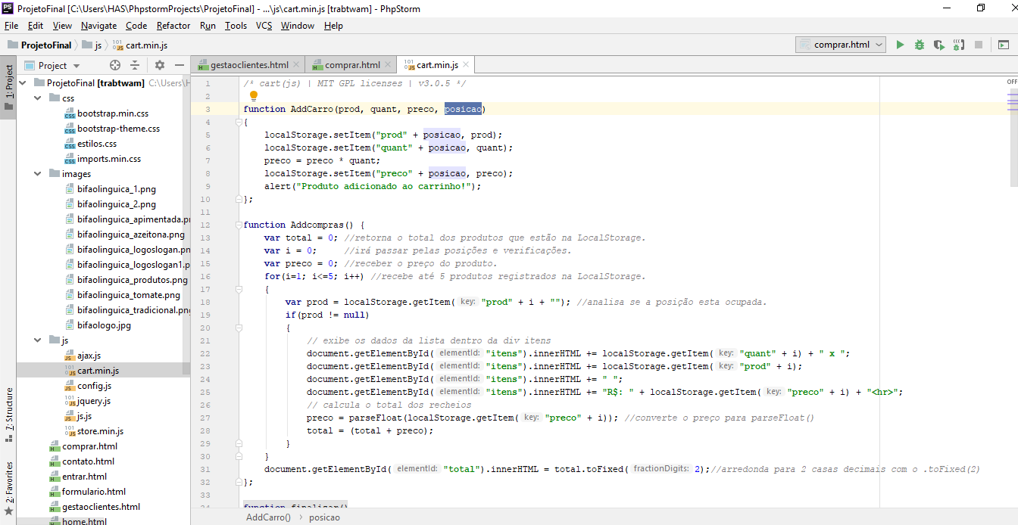

* No quesito de acessibilidade optamos por criar dois rodapés, um deles possui as mesmas opções do menu de navegação, assim quem estiver em um tablet, ou smartphone e necessitar acessar a área restrita e estando no fim da página, poderá efetuar a ação sem ter que voltar até o início da página, assim como navegar entre as páginas e link de acesso.
* Um dos rodapés está em formato JSON, que consistem em dados de contato e endereço, assim sendo e tendo a necessidade podendo alterar apenas o arquivo JSON do rodapé e o mesmo já será atualizado e parametrizado em todas as páginas.

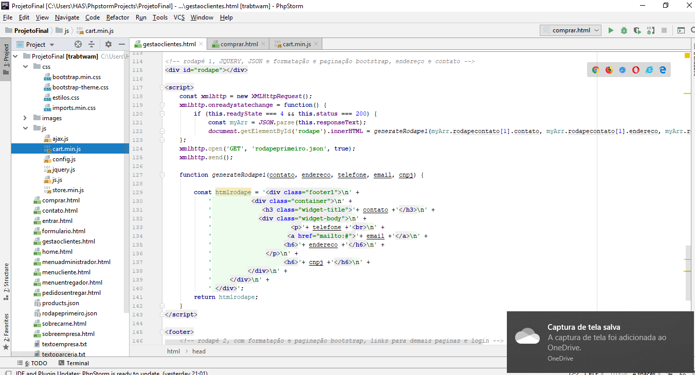

* Efetuamos uma pequena mudança com relação ao projeto inicial, devido a uma nova necessidade do empresário, com isso a acessibilidade dos menus do administrador está com duas opções a mais para futuramente serem implementadas.
* Visamos esse projeto como um projeto real e de ação futura para a empresa do Senhor Aroldo Silva e com isso também deparamos com a realidade de mercado onde em algumas fases do projeto, coisas podem mudar ou serem trocadas, por isso estamos em constante contato para verificar e sempre validar esses acessos rápidos, necessidades e qualquer informação que possa ter ficado sem ser mencionada pelo mesmo no decorrer da implementação inicial.

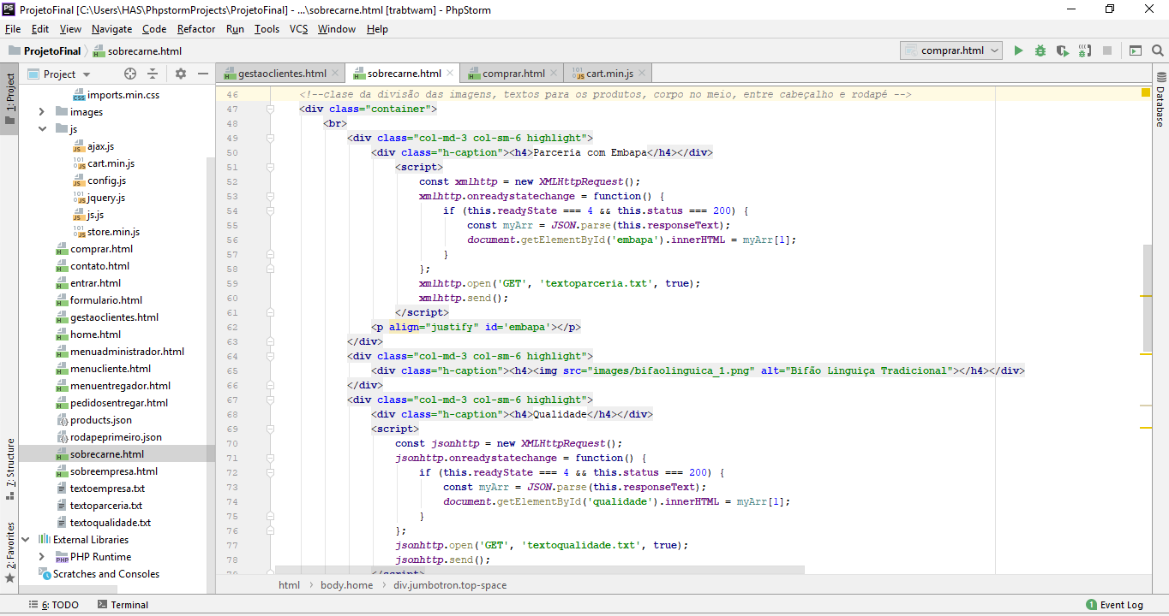

* Visando o trabalho acadêmico solicitado de ações em JSON por parte do Mestre Luís Bruno elaborei também em JSON os textos principais da página de acesso e informação, conforme poderemos ver a seguir nas telas indicativas. Tanto a página SOBRE A CARNE como SOBRE A EMPRESA que possuem texto explicativos foram elaborados e feito em arquivo texto para posterior troca e manutenção de forma adequada dentro da tecnologia solicitada.
* O uso da tecnologia possibilita a atualização imediata de qualquer uma dessas partes, bastando apenas a troca do ficheiro JSON com as informações nele contida, conforme modelo elaborado e demonstrado em sala de aula, neste caso dos textos, optei por seguir o modelo demonstrado em sala no formato .txt e que conforme o poderá acompanhar pelo arquivo e demonstração do código na imagem acima, é funcionalidade executada com parâmetros de leitura JSON e também a sua formatação e adequação em HTML para apresentação em tela final pata o utilizador/usuário.

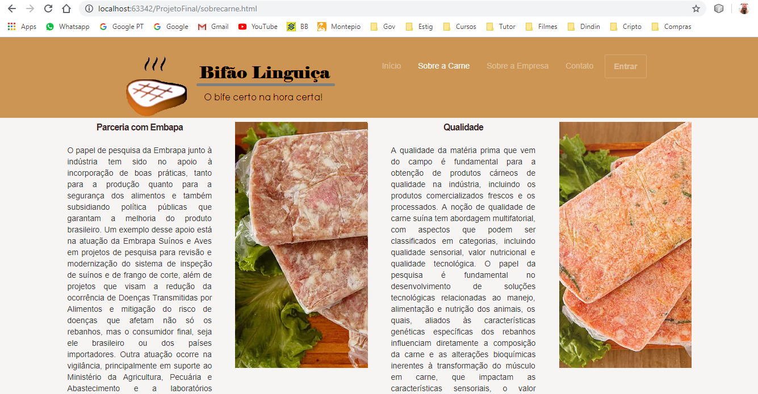

# **Decisões de Implementação Específicas**

* Cliente terá acesso ao seu perfil de cliente e ao comprar, clicando em comprar o cliente irá visualizar os produtos listados onde ele irá escolher em forma de combo-box a quantidade de quilos de cada produto que desejar, com isso o sistema já irá determinar o valor total a ser pago, pois os valores por quilo são fixos e já está em função programada para efetuar o cálculo e entregar o relatório. Após efetuar seu pedido ele clica em FINALIZAR PEDIDO e aparece uma tela informando a emissão do pedido e com isso ele retorna a tela de perfil do cliente e comprar.

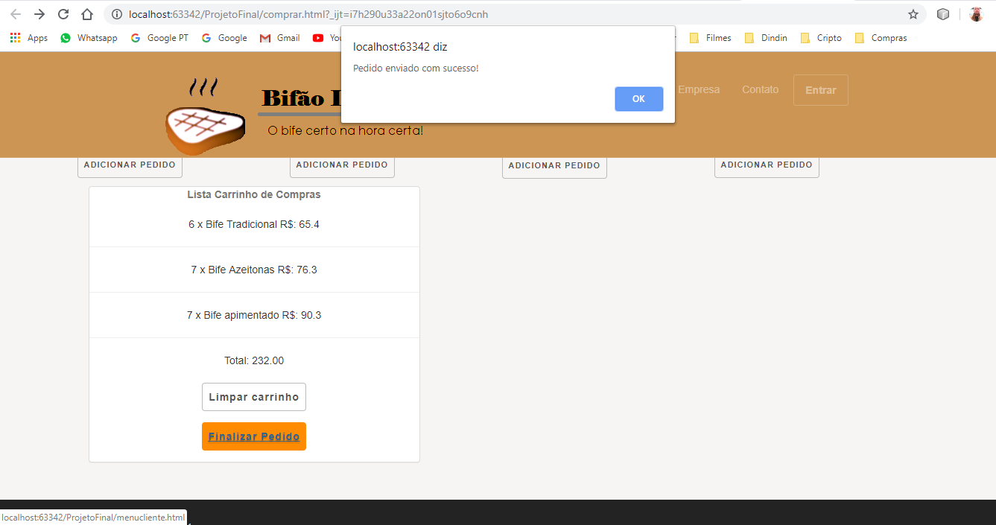

*A próxima tarefa é enviar/responder* um inquérito de satisfação do cliente. Sendo assim, logo que o entregador confirma as entregas, como descrito na tarefa 3, o cliente poderá responder ao inquérito para o administrador, uma espécie de formulário, bem simples e objetivo, clicando em “enviar” situado no final da tela do formulário, onde o mesmo será direcionado para o e-mail do empresário, podendo assim de forma rápida e objetiva atender o cliente.

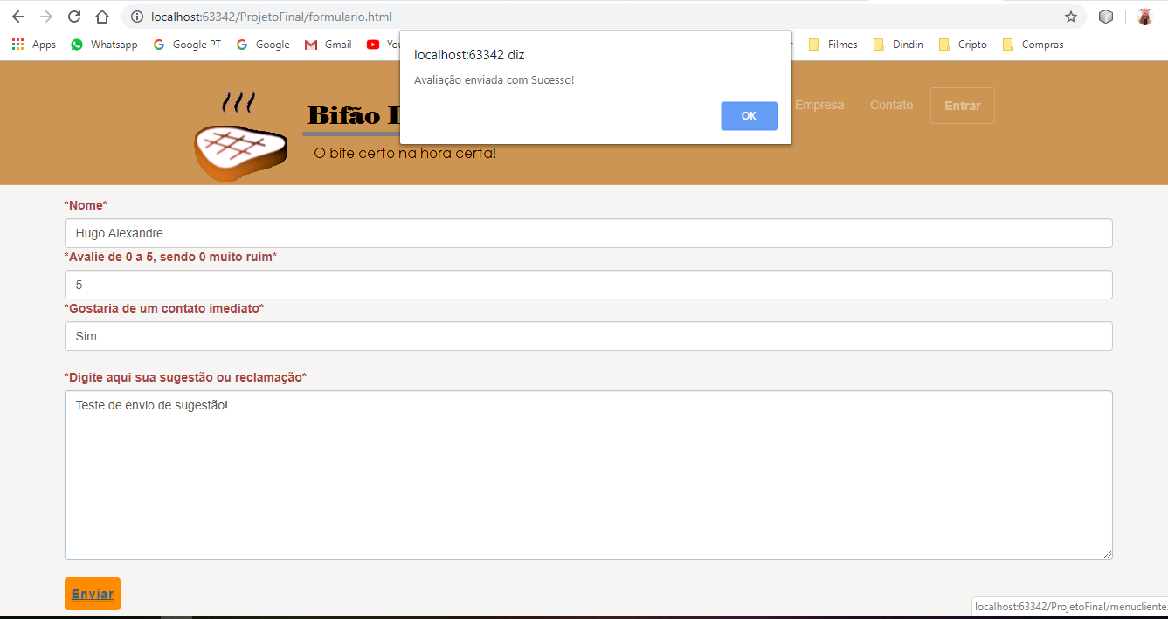

# **Tarefa 1**

* + - * A tarefa do carrinho de compras, onde pretende-se que seja efetuado pelo cliente a seleção dos quilos de cada produto. Sendo assim utilizamos o HTML, BOOTSTRAP, JQUERY, JSON com recursos adaptáveis para dispositivos móveis em si, desde desktops até smartphone, usando div’s, preenchimento do body, margins, header e footer, acompanhados de classes e estilos CSS, podendo assim formatar o menu com diferentes formatos e ajustáveis a diversas telas, como parâmetros de .navbar, background, alinhamentos a left, margin, border, padding, entre outros.

Além de usar o jQuery para a função dos botões e do menu de navegação, usamos o JavaScript para efetuar as tarefas de compras dos clientes, usando variáveis, funções e operação do carrinho. O JSON ficou por conta de upload dos produtos conforme já citado e demonstrado em página anterior deste documento.

O código assim como a página de operação se encontra em **comprar.html** e o ficheiro JSON é o **products.json**. Vale salientar que devido a descrição do preço do produto que foi lançado do ficheiro com R$ tive que pesquisar e aplicar ao código uma **variável subString** para conseguir efetuar a **retirada do R$** e tendo assim apenas os valores reais para efetuar os cálculos e determinar nas operações os valores a serem cobrados.

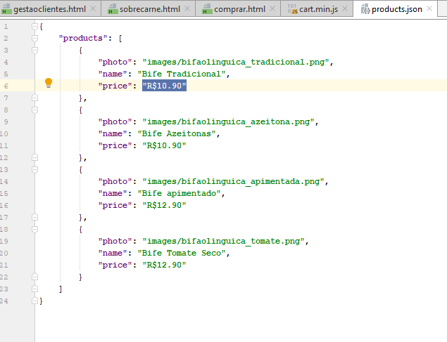

*Imagem referente a JSON dos produtos*

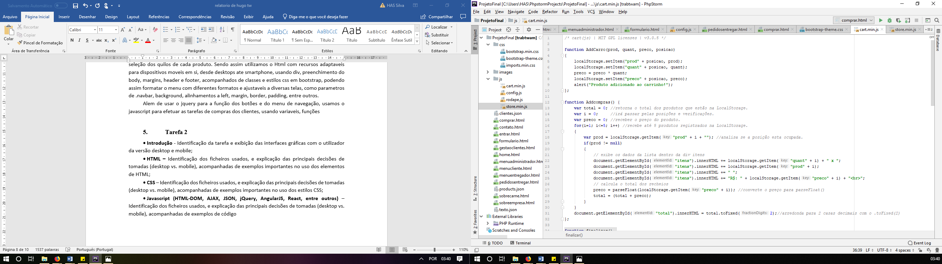

*Imagem referente a código dos produtos, adicionar produtos*

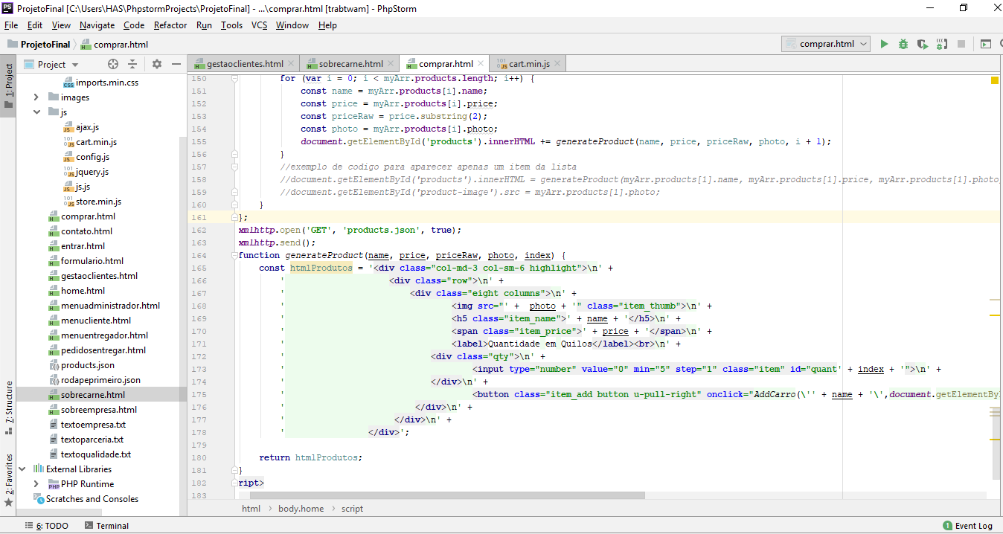

*Imagem referente a JSON dos produtos em HTML e Script para formatação e chamamento do carrinho e produtos*

# **Tarefa 2**

* + - * A tarefa do inquérito, onde pretende-se que seja efetuado pelo cliente a avaliação da entrega dos produtos e se deseja contato por parte do empresário, segue quase o mesmo princípio de tecnologias da tarefa 1, utilizamos o HTML, jQuery, JavaScript e JSON para envio de dados e informação para a base do servidor. Uma vez que as primeiras informações parte do cliente em direção ao servidor. Assim com recursos adaptáveis para dispositivos moveis em si, desde desktops até smartphone, usando div, preenchimento do body, margins, header e footer, acompanhados de classes e estilos jQuery, CSS, Bootstrap, podendo assim formatar o menu com diferentes formatos e ajustáveis a diversas telas, como parâmetros de .navbar, background, alinhamentos a left, margin, border, padding, entre outros.

Além do jQuery para a função dos botões e do menu de navegação, utilizamos o JSON para estrutura das informações e o armazenamento sendo simulado no localstorage, uma vez que não temos a base de dados propriamente criada para esse projeto de apresentação.



*Imagem referente a código do formulário de inquérito*

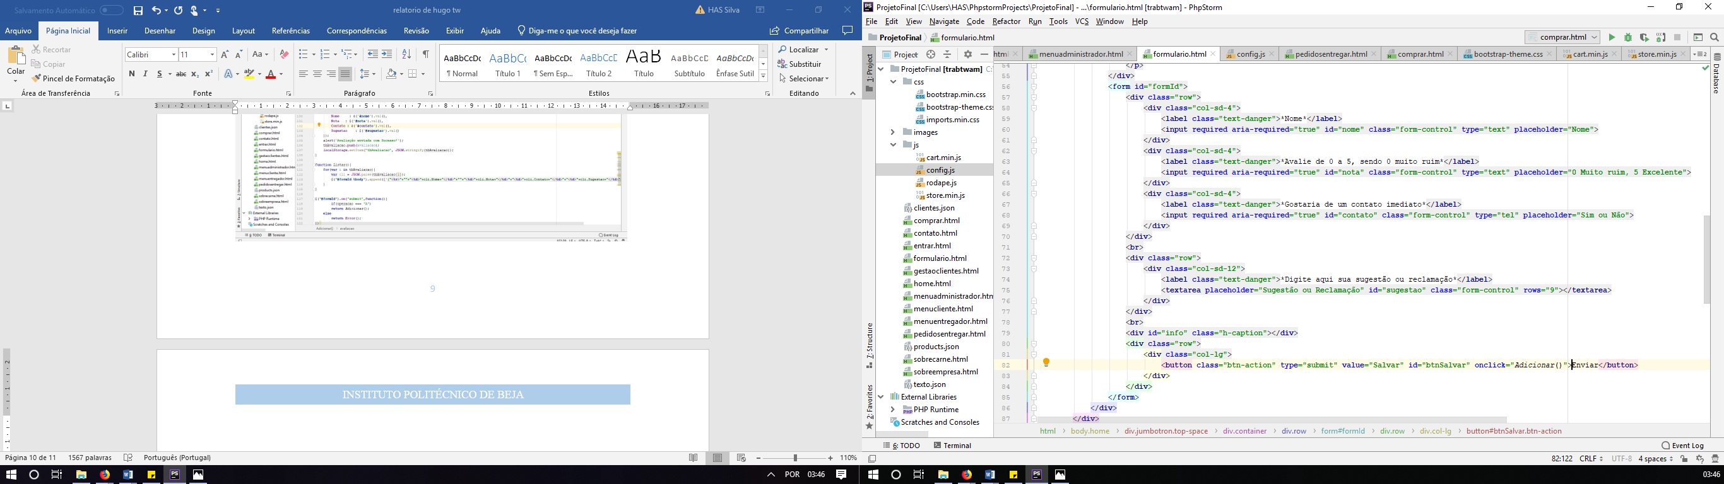

*Imagem referente a HTML e ação onclick para chamar o código e armazenar as informações inseridas pelo utilizador*



*Imagem referente ao armazenamento do inquerido em localStorage para posterior tratamento*

# **Avaliação das Interfaces / Testes com Utilizadores**

Como nesta fase de criação funcional requer não apenas que o utilizador venha estar de maneira satisfeita e com total uso dos recursos do sistema, mas antes de demostrar ao perfil de utilizador para o qual foi projetado o website, a avaliação com os utilizadores reais, correu de maneira satisfatória onde puderam executar todas as tarefas de forma rápida e pratica.

Antes de iniciarmos os testes, procuramos analisar quais seriam as dificuldades dos utilizadores e quais seriam as necessidades fundamentais do processo para assim darmos início as atividades.

Nesta etapa priorizamos os pontos de qualidade, agilidade e usabilidade para qualquer perfil de utilizador, seja do mais conhecedor ao mais simples utilizador e com poucos conhecimentos possíveis para uso dos sistemas interativos.

–Aprendizagem (facilidade inicial de realização das tarefas) - ok

–Eficiência (rapidez nas tarefas) - ok

–Memorização (uso após períodos de inatividade) - ok

–Erros Cometidos (número, gravidade e recuperação) - ok

–Satisfação (prazer no uso) – ok

–Desempenho do utilizador – ok

•Rapidez •Erros •Precisão •Eficácia •Eficiência

–Experiência sentida pelo utilizador – ok

•Satisfação •Divertimento •Envolvimento •Desafio •Segurança •Motivação

Além da verificação desses pontos acima citados, uma conversa direta com o empresário da empresa para demonstrar o processo e ver se está dentro das expectativas e se ele poderá executar as tarefas de forma rápida. Tendo sinal positivo passamos para os testes com utilizadores locais.

Em relação ao layout foi muito elogiado, devido a flexibilidade de adaptar as telas, pois pedi que fizessem em tela cheia a execução de compra e posteriormente em tela curta/pequena para smartphones, para os 6 avaliados, foram de extrema facilidade e clareza.

Em relação a tela do inquérito, correu da mesma forma, levando em consideração que nesta etapa, não foi apenas selecionar quantidade em combobox e sim digitar algumas linhas de texto se fosse esse o caso e tivemos aprovação para essa tarefa de forma muito satisfatória.

# **Guião**

* + - * Definição do planeamento dos testes: fará parte dos arquivos do projeto os formulários preenchidos assim como o vídeo de utilização das pessoas avaliando e executando as tarefas.
        1. Execução dos testes (tivemos nessas tarefas 6 utilizadores que passaram pelo site como um todo para analisar e dar a sua opinião, formulário em anexo).
        2. As condições dos testes (os 6 utilizadores foram em diferentes ambientes com médio ruído, pessoas a volta, ambiente com boa iluminação, local fechado, escritório, mínimo ruído, pouca luz e ar-condicionado ))).
        3. A prova de teste está em formulário que será entregue junto com esse relatório e será enviado um link de acesso para as filmagens que quem assim permitir.
        4. Resultados da utilização e inquérito foram muito satisfatórios, pedimos para os utilizadores uma nota de 0 a 10, média de 9, como poderá verificar pelo vídeo em anexo, pertencente ao teste do protótipo funcional.
        5. Em relação ao projeto inicial, houve mudanças significativas para o âmbito de melhor aproveitamento das ferramentas e de melhor localização das tarefas e ações que serão feitas no dia – a – dia, assim podemos concluir que evoluímos na fase do projeto, assim como na elaboração e designer do mesmo, as funcionalidade e necessidades permanecem as mesmas, o que significa que foi bem perguntado, argumentado e organizado inicialmente e que as mudanças melhorou em quesito de designer e funções mais adequadas para os utilizadores, até mesmo como pedido do empresário sr Aroldo que foi demonstrado via vídeo online como estava ficando o protótipo e o mesmo se agradou muito, dando mais informações e pedindo mais acréscimos de facilidade de uso.
        6. Concluindo também está em anexo com este documento, em mesma pasta, as fotos do modelo de protótipo não funcional e do protótipo funcional, podendo assim de forma fácil e rápido comparar as mudanças e desenvolvimento real do projeto.

# **Métricas e avaliação dos testes**

* + - * Abaixo temos uma tabela de avaliação e teste de uso com vários utilizadores/usuários, com os quais podemos ter a tarefas executadas por cada um, assim como o tempo decorrido e se ouve algum click errado e que não foi executado, assim como a porcentagem relacionada a cada tarefa, acertos e erros.
      * Poderá verificar que a quantidade de clicks poderá varias de um usuário para outro em mesmas situações de tarefas, nesse caso é porque calculamos os cliques dados para a seleção de quantidade de cada produto que o usuário resolveu escolher, sendo assim quanto maior as quantidades, mais cliques foram dados para chegar a essa determinada quantidade de quilos selecionadas.
      * Utilizador 1 – Comerciante, 62 anos de idade, nível escolaridade: 12 ano completo.
      * Utilizador 2 – Comerciante, 34 anos de idade, nível escolaridade: Superior Completo.
      * Utilizador 3 – Professora, 32 anos de idade, nível escolaridade: Superior Completo.
      * Utilizador 4 – Estudante, 26 anos de idade, nível escolaridade: Técnico Completo.
      * Utilizador 5 – Estudante, 23 anos de idade, nível escolaridade: Cursando Superior.
      * Utilizador 6 – Estudante, 21 anos de idade, nível escolaridade: Cursando Superior.

**A coluna AVALIAÇÃO corresponde ao quesito de nota do utilizador na usabilidade, clareza de informação, acesso, design.

**A média foi dívida em tarefas, sendo a tarefa 1, com obtenção de 1 erro, ao qual a utilizadora, não conseguiu aceder ao menu contato. Por não ter percebido a mudança e mesmo não afetando o processo em si, ponderei em colocar o mesmo como erro de execução.

**Na linha média das tarefas, temos os cliques médios como 100%, para assim no somatório dos utilizadores, sabermos quanto temos em media no âmbito geral, conforme demonstrado.

|  |  |  |  |  |  |  |
| --- | --- | --- | --- | --- | --- | --- |
| **Utilizador** | **Tarefas** | **Tempo (min:seg)** | **Nr. De Clicks** | **Nr. Clicks Certos** | **Erros** | **Avaliação de 0 a 10** |
| Utilizador 1 | 1 | 01:33 | 21 = 100% | 20 = 95,23% | 1 = 4,76% | 9 |
| Utilizador 2 | 1 e 2 | 2:26 | 35 = 100% | 35 = 100% | 0 = 0% | 8 |
| Utilizador 3 | 1 e 2 | 3:02 | 42 = 100% | 42 = 100% | 0 = 0% | 10 |
| Utilizador 4 | 1 | 1:50 | 29 = 100% | 29 = 100% | 0 = 0% | 10 |
| Utilizador 5 | 1 e 2 | 5:07 | 52 = 100% | 55 = 100% | 0 = 0% | 9 |
| Utilizador 6 | 1 e 2 | 2:43 | 39 = 100% | 39 = 100% | 0 = 0% | 9 |
| Média Tarefa 1 | ------------ | 1:41 | 25 = 100% | 24,5 = 98% | 1 = 2% | 9 |
| Média Tarefa 1 e 2 | ------------ | 3:19 | 42 = 100% | 42 = 100% | 0 = 0% | ---------------- |

* + - * Imagens iniciais do portal web Bifão Linguiça para demonstração do status final. Como também já citado acima, dentro da pasta em anexo poderá obter a comparação de todas as telas do portal web, com suas páginas individuais da época de desenho não funcional para agora com a execução funcional do projeto.

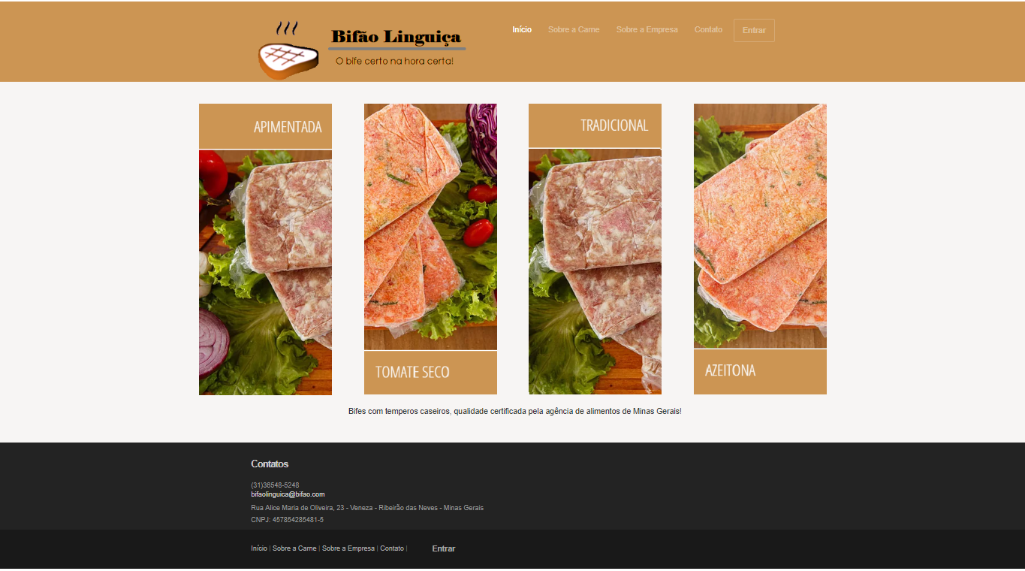

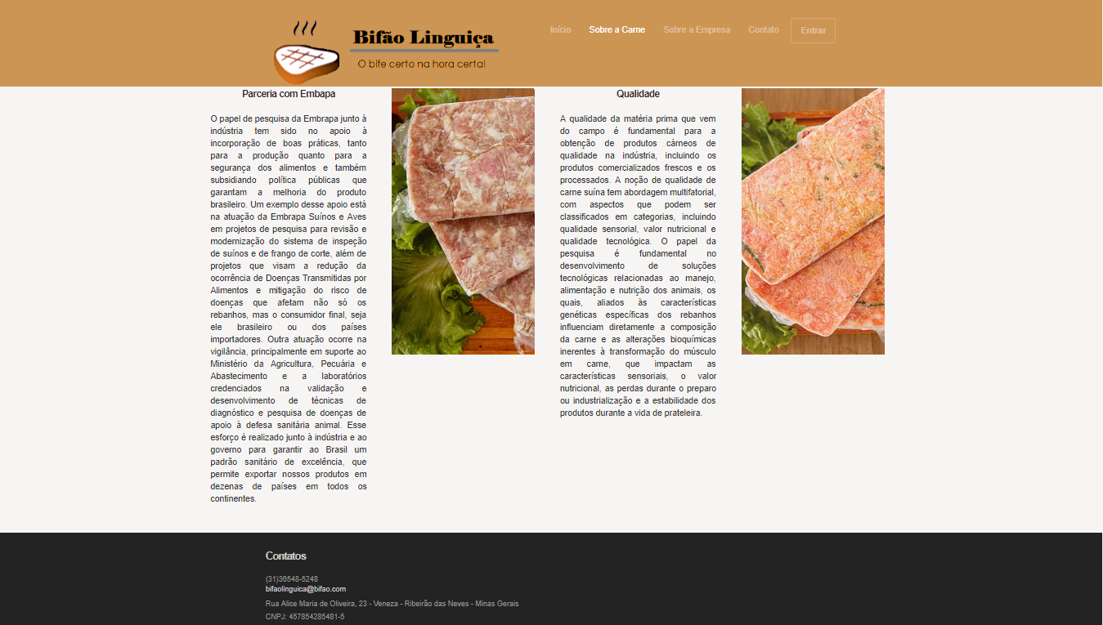

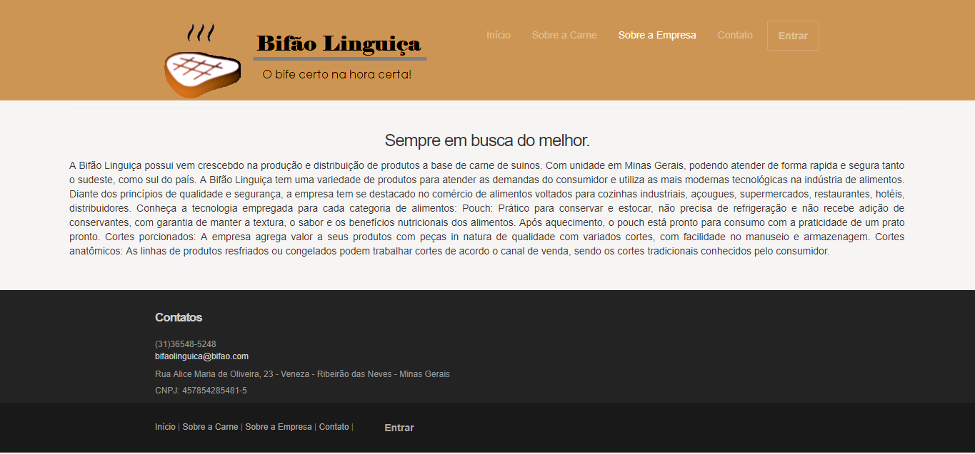

**Link acesso para os videos:** [**https://drive.google.com/drive/folders/1UTwN3RPQgysVlxdbeTx4p0_pgpBWU0tO?usp=sharing**](https://drive.google.com/drive/folders/1UTwN3RPQgysVlxdbeTx4p0_pgpBWU0tO?usp=sharing)

# **Conclusões Finais**

Após elaborar o trabalho, concluímos que a utilização de linguagens para construção de um portal web é complexa e deve ser muito bem investigada de modo a utilizar os seus recursos com sucesso.

Algumas linguagens foram mais fáceis de manusear em relação a outras, porém como sempre andam em conjunto, essas ferramentas e tecnologias o ideal para o bom sucesso, processo e desenvolvimento é criar uma linha de ação de funcionalidades, baseando nas tecnologias em que se forma e que mais se adequa a seus conhecimentos.

Existem muitos materiais disponíveis de pesquisa, porém em uma boa parte, sentimos dificuldade pela não clareza em explicar certos funcionamentos ou junção de tecnologias para o objetivo de executar uma tarefa ou ação especifica.

A elaboração de projetos de criação do site demanda principalmente cuidados do design, usabilidade estrutural, possibilitando a melhor adaptação e uso das tarefas diárias da empresa, eliminando falhas para não prejudicar a organização.

Baseado no proposto, podemos dizer que este trabalho foi iniciado em folhas e desenho de mão e agora temos um protótipo funcional e operando, executando as tarefas necessárias para a demanda deste trabalho e mesclando as tecnologias como BootStrap, JavaScript, jQuery, armazenamento em localStorage, JSON e HTML que é o principal elemento de estrutura usado, assim para as ideias e necessidades da empresa este desenvolvimento visa ser aplicado em algo real e que pode ser usado para gestão e controle da empresa e por estes profissionais.

Concluindo este projeto podemos dizer que a necessidade de um processo, metodologia e cronograma, uso das tecnologias certas, verificação da funcionalidade e assim como testes sólidos do sistemas, com resultados e dados verdadeiros para saber se atende as demandas, além de tudo a opinião e utilização no período de homologação dos utilizadores são primordiais, afim de termos não só a aprovação técnica, mas pessoal dos colaboradores da área que serão os beneficiários e utilizadores diários dos recursos aqui propostos, com isso garantimos que a execução do projeto e a obtenção da aprovação dos colaboradores será a garantia de funcionamento e sucesso.